Załącznik nr 1
Specyfikacja asortymentowo - techniczna dla Domu Studenckiego
L.p | Nazwa | Ilość | Cena jednostkowa netto | Wartość netto | Vat | Wartość vat | Wartość brutto
1. | Łóżko skrzyniowe z płyty laminowanej ( kolor buk) do materaca 80x200cm, bez materaca, wysokość łóżka 36 cm, blenda przy łóżku wysokość 5cm, 2 szt. fronty uchylne - każde mocowane na 2 zawiasach puszkowych metalowych nawierzchniowych, skrzynia łóżka przedzielona płytą 18 mm na dwie równe części | 70
- Wszystkie krawędzie PCV 2mm
- Płyta laminowana 18mm.
- Wykonawca zobowiązuje się do dostarczenia, rozładowania, wniesienia i montażu przedmiotu zamówienia tj. łóżek, zgodnie ze specyfikacją, w miejsce przeznaczenia wskazanego przez Zamawiającego ( w budynku są 4 piętra bez windy)
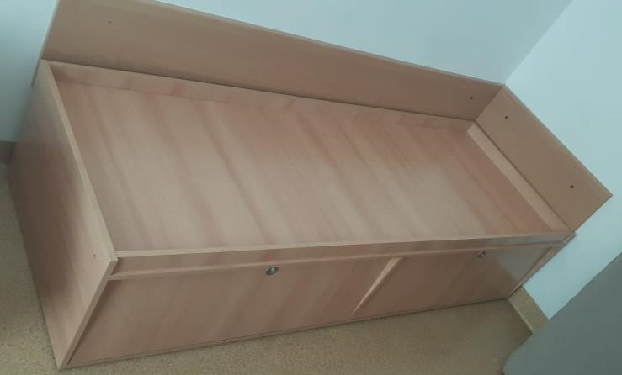
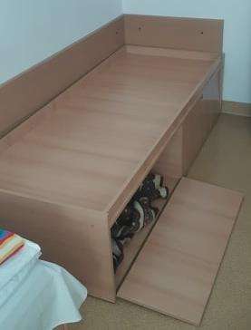
Zdjęcia podglądowe

